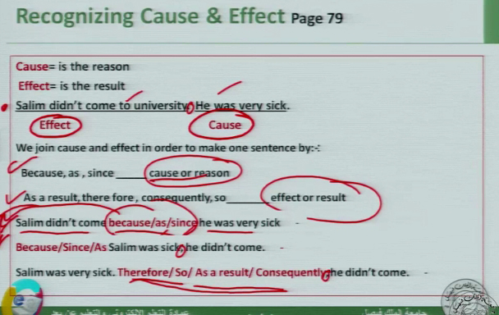
التعرف على cause-effect
Cause السبب
Effect التأثير او النتيجه
معطينا جمله اللي هي
سامي لم يذهب الى الجامعه.هو مريض جدآ
السبب:انه مريض
التأثير:ماراح للجامعه
في طرق لجمع جمله السبب بالتأثير
1-استخدام أحد الكلمات التاليه because-as-since → راح اسميها(كلمات جملة السبب)
ولها موقعين في الجمله : 1- في وسط الجمله(مكان النقطه)
جملة التأثير+ because-as-since+جملة السبب
2- في بداية الجمله
because-as-since+جملة السبب+,+جملة التأثير
(استبدلنا النقطه بالفاصله)
*لاحظ معي ان بعد because-as-since جملة السبب
2- استخدام أحد الكلمات التاليه as a result-therefore-consequently-so → راح اسميها(كلمات جملة التأثير)

لها موقع واحد في الجمله وهو (وسطها)
جملة السبب+.+ as a result-therefore-consequently-so+,+جملة التأثير
(النقظه موجوده ونحط بعدها as a result-therefore-consequently-so ونحط بعدها الفاصله )
*لاحظ معي ان جملة التأثير جات بعد as a result-therefore-consequently-so
تدريب:
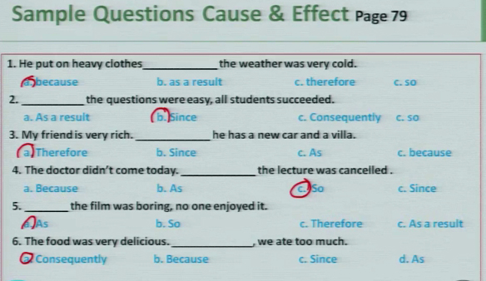
(لاحظ معي أن)
اذا كانت الإجابه أحد الكلمات الخاصه بجملة السبب تكون باقي الخيارات الكلمات الخاصه بجملة التاثير
إذا كانت الإجابه أحد الكلمات الخاصه بجملة التأثير تكون باقي الخيارات الكلمات الخاصه بجملة السبب
--

اسئلة الـwh اسئله المعلومات
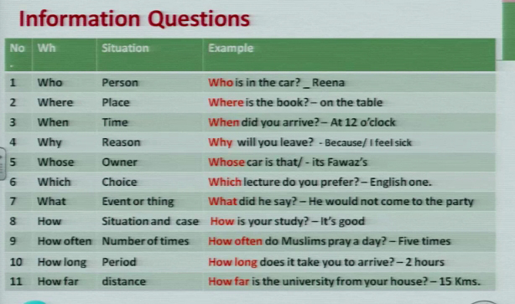
Who | من | للسؤال عن شخص
Where | أين | للسؤال عن مكان
When | متى | للسؤال عن وقت
Why | لماذا | للسؤال عن الحال
Whose | لمن | للسؤال عن المالك
Which | أي | للسؤال عن التخير اما هذا او هذا
What | ماذا | للسؤال عن حدث او شيء
How | كيف | للسؤال عن الجال
How often | كم مره | للسؤال عن عدد المرات
How long | كم تأخذ | للسؤال عن وقت مستغرق في فعل شيء
How far | كم باقي | للسؤال عن المسافه المتبقيه

تدريب:
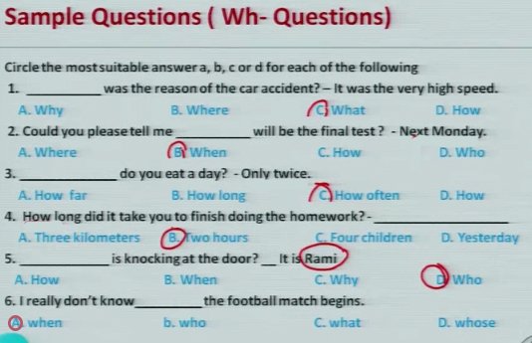
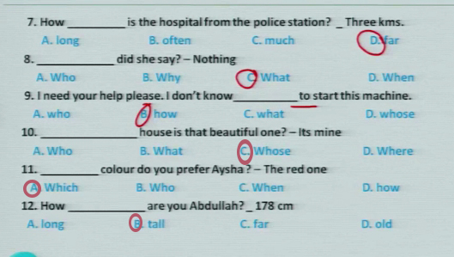

الكلمات:
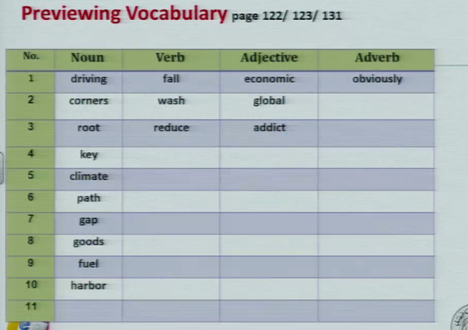
 | Noun | Verb | Adj | adv
1 | سواقه | سقط | اقتصادي | واضح جدآ
2 | زوايا | غسل | عالمي
3 | جذر\اصل | تخفيض | مدمن
4 | مفتاح
5 | مناخ
6 | أختيار الطريق\المسار
7 | فجوه
8 | بضائع
9 | غاز
10 | الخليج\الميناء

تدريب:
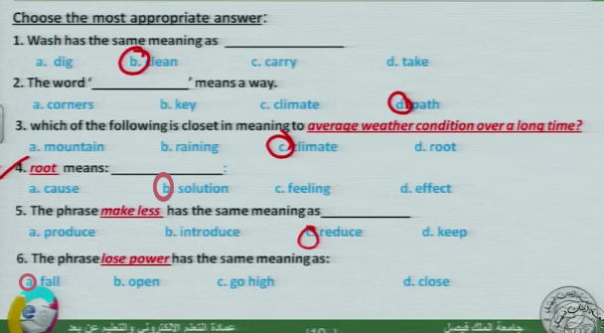
الفقره4 مش متأكده منها لأن
- سبب -bحل c-احساس d-تأثير
انا اخترت حل على اساس (حل جذري- root solution )
--
استراتجيات(المسح-التفحص) للقطع
تذكرونها؟
ماراح اشرحها لأني شارحتها في المحاضرات ال5 الأولى
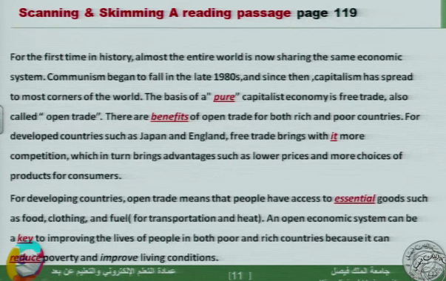
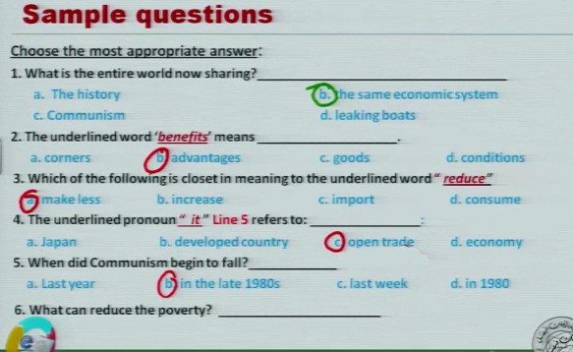
خيارات الفقره 6
a-developed countries b-an open economy c-war d-communism
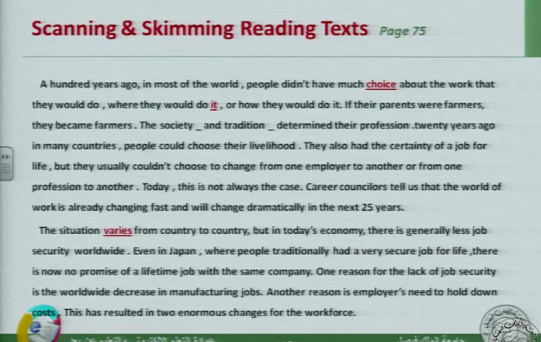
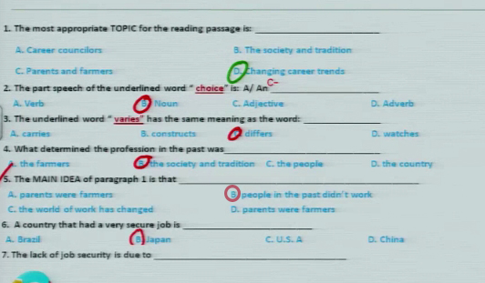
خيارات الفقره 7
a-holding down costs c-worldwide increase in manufacturing
b- The traditions d-the same company
--
تدريب أخر على الكلمات
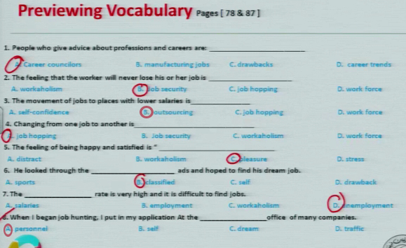
الفقره 8 و3 مش متأكده منها
مع انه طلب ان حنا نحلها
انا حليتها ع فهمي للجمله

